法定代表人身份证明

单位名称：
单位性质：
地址：
成立时间： 年 月 日
经营期限：
姓名： 性别： 年龄： 职务：
系 （单位名称）的法定代表人
联系方式： 。

特此证明。

身份证正面
身份证反面

单位名称： （盖单位章）
年 月 日

项目联系人授权委托书

本授权委托书声明：我 （姓名），系 （单位名称）的法定代表人，现授权委托本单位 （姓名）为我单位合法代理人，前来参加锡林郭勒交通投资有限责任公司2025年办公设备采购项目相关事宜，联系方式 。
代理人以我单位的名义负责本项目相关工作，我单位均予以承认。

代理人无权转让委托权，特此委托。

法定代表人身份证反面

法定代表人身份证正面

加盖单位公章

代理人身份证反面

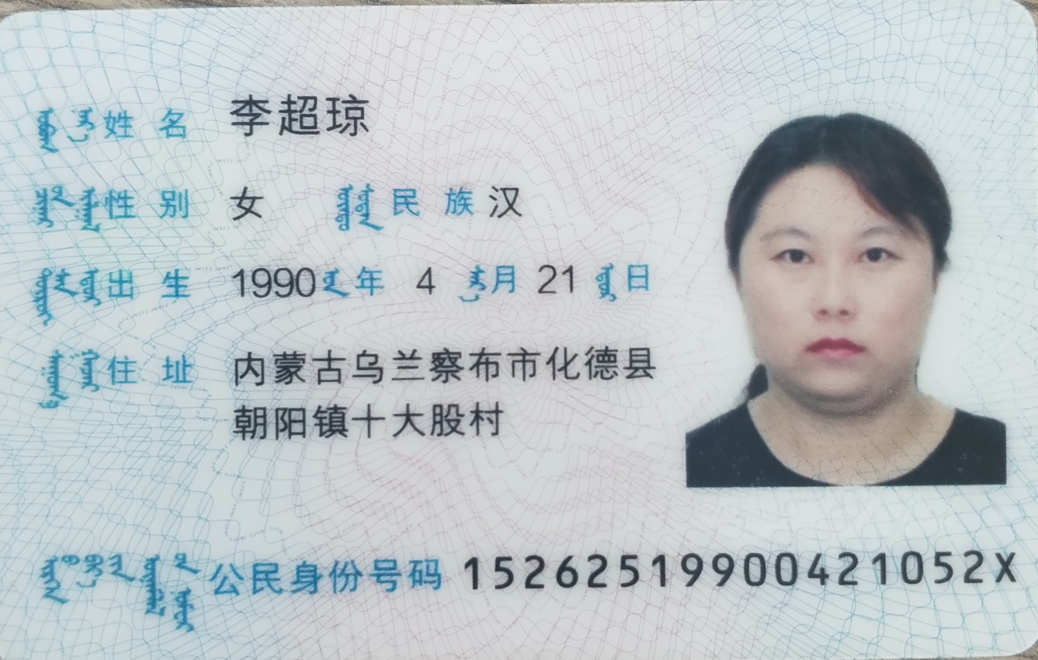

代理人身份证正面

法定代表人（签字）： 代 理 人（签字）：

日期： 年 月 日

项 目 报 价 单
锡林郭勒交通投资有限责任公司：
竞价单位名称： （盖单位章） 单位地址：
竞价单位联系人： 联系电话：
关于锡林郭勒交通投资有限责任公司2025年办公设备采购项目报价如下：

序号 | 名称 | 参数要求要求 | 数量（单位） | 报价金额（元）
1 | 电脑 | 国产，CPU不低于兆芯KX-U6780A 八核2.7GHz，内存：16G D4，硬盘：512G，显卡：集显，电源：200W，显示器：23.8寸，操作系统：正版操作系统V10，办公软件：正版WPS办公软件V11，正版数科OFD版式软件V3.0，正版杀毒：360终端安全防护系统V10。 | 2台
2 | 打印机 | 国产，支持自动双面，有线网络打印。 | 1台
3 | 扫描仪 | 国产，中央处理器Pentium® IV 2.4 GHz等级或以上光驱，USB 2.0 端口，内存至少1GB﹝建议2GB或以上﹞，至少2GB的硬盘空间﹝建议3GB或以上﹞，支持自动正反面，彩色扫描，扫描保存到指定位置。 | 1台
质量要求 |  | 符合国家质量验收合格标准
完成周期 |  | 天内交货并完成安装调试
总价报价金额 |  | 大写： 元整 ¥ 元整
日期： 年 月 日

